Revisi Maret 2022

PENERAPAN METODE AGILE DENGAN POLA SCRUM PADA

APLIKASI POINT OF SALES

Ardian Dwi Praba
¹ Program Studi Sistem Informasi, Universitas Nusa Mandiri, Jln. Jatiwaringin Raya No.02 Jakarta Timur
Co Responden Email: ardian.ddw@nusamandiri.ac.id

Article history  Received ………..  Revised ………..  Accepted ………..  Available online ………..  Keywords  Metode,  Agile,  Scrum  Perancangan,  Pos | Abstract [Times New Roman 10 Cetak Tebal dan Miring]  Point Of Sales is an application that is used to manage a transaction so that the transaction process can run quickly, easily and accurately. Currently, almost all shops and other business fields use point of sales applications to support daily activities. With the point of sales application, business owners can easily see and also monitor transactions that occur in their business so that it will be very helpful in making policy from a company. Point of sales can be used in many places or branches so that it can reduce company costs and make data centralized. Current technological developments require developers to innovate and provide sophisticated features to support the transaction process. Very fast changes in software development gave birth to many methods that are in line with current software developments. One of the newest methods used in software development today is agile. Agile methods have many patterns with different characteristics from one another. In this study, we will discuss the application of agile methods with the Scrum pattern.
Riwayat  Diterima ………..  Revisi ………..  Disetujui ………..  Terbit ………..  Kata Kunci  Metode,  Agile,  Scrum,  Perancangan,  Pos | Abstrak [Times New Roman 10 Cetak Tebal]  Point Of Sales adalah sebuah aplikasi yang digunakan untuk mengelola sebuah transaksi agar proses transaksi bisa berjalan dengan cepat, mudah dan akurat. Saat ini hampir semua toko mapun bidang usaha lain menggunakan aplikasi point of sales untuk menunjang kegiatan sehari-hari. Dengan aplikasi point of sales, pemilik usaha bisa dengan mudah melihat dan juga memonitoring transaksi yang terjadi pada usahnya sehingga akan sangat membantu dalam pengambilan kebijakan dari seuah perusahaan. Point of sales bisa digunkan dibanyak tempat atau cabang sehingga bisa menekan cost perusahaan serta membuat data menjadi terpusat. Perkembangan teknologi saat ini menuntut para developer untuk berinovasi dan memberikan fitur-fitur yang canggi guna mendukung proses transaksi. Perubahan-perubahan yang sangat cepat dalam perkembangan software melahirkan banyak metode-metode yang sejalan dengan perkembangan perangkat lunak saat ini. Salah satau metode terbaru yang digunakan dalam pengembanan perangkat lunak saat ini adalah agile. Metode agile memiliki banyak pola dengan karakteristik yang berbeda satu dengan yang lainya. Pada penelitian ini akan membahas penerapan metode agile dengan pola Scrum.

PENDAHULUAN
Penggunaan internet di inidonesia saat ini sudah mencapai 60 pesen dari jumlah penduduk yang berkisar antara 273 juta jiwa. Dengan jumlah pengguna internet yang sangat banyak tentunya akan membuka banyak peluang baru yang bisa dioptimalkan. Hal ini berlaku disegala bidang termasuk dalam bidang industry. Point of sale merupakan salah satu bidang penerapan teknologi informasi yang berkembang dengan pesat. Sistem pencatatan manual membutuhkan waktu yang lama sehingga berjalan tidak efektif, selain itu juga ada kemungkinan terjadi kesalahan informasi, penulisan dalam penjualan, pencatatan barang dan rugi laba yang dihasilkan. Oleh karena itu dalam sebuah perusahaan harus memiliki sistem yang terotomatisasi sehingga akan menjadi lebih efektif dan mengurangi terjadi kesalahan informasi, pencatatan penjualan dan rugi laba perusahaan. Berdasarkan uraian diatas dibutuhkan sebuah perancangan aplikasi point of sale yang dikembangkan dengan menggunakan bahasa pemrograman PHP dan database mysql, serta untuk mendukung perubahan-perubahan yang terjadi selama tahap development maka metode pengembangan aplikasi point of sales ini menggunakan Agile yang berpola Scrum.
Dalam rancang bangunnya tentu dibutuhkan metode pengembangan sistem yang sesuai guna terciptanya aplikasi yang optimal. Waterfall merupakan salah satu metode pengembangan sistem yang sering digunakan, namun metode ini kurang efektif untuk diimplementasikan karena tidak diperkenankannya perubahan pada siklus pengembangan, membutuhkan waktu yang cukup lama dan tim yang banyak. Karena tingkat kerumitan dari aplikasi penjualan cukup tinggi, menggunakan metode pengembangan sistem waterfall akan terasa sulit. Sebab dalam waterfall, ketika sudah memasuki suatu tahap, kita tidak dapat kembali ke tahap sebelumnya (Andipradana, 2021) Berbeda dengan waterfall, scrum mampu beradaptasi dengan perubahan yang terjadi selama proses pengembangan aplikasi dan jumlah anggota tim yang diperlukan tidak sebanyak metode waterfall (Sani, 2019). Scrum menjadi metode pengembangan sistem yang banyak digunakan karena memiliki produktivitas yang tinggi (Hardani, 2019). Scrum memudahkan para pemangku kepentingan dalam menjalankan proyek karena perencanaannya lebih mudah dipahami dan pengembangannya bersifat fleksibel. Oleh karena itu pada penelitian ini metode pengembangan sistem yang akan dipergunakan adalah Agile Scrum model. Tujuan dipergunakannya metode pengembangan sistem agile scrum adalah untuk menghasilkan pengembangan system informasi yang dengan cepat dapat menyesuaikan perubahan dan sesuai dengan target yang diharapkan.

TINJAUAN PUSTAKA
Konsep Agile Methode
Agile Methode dicetuskan oleh Kent Beck dan 16 rekannya. Agile software method merupakan sekumpulan metodologi pengembangan perangkat lunak yang berbasis pada pengembangan iteratif, di mana persyaratan dan solusi berkembang melalui kolaborasi antar tim yang terorganisir (Pressman, 2010). Sementara (Sommerville, 2011) mengemukakan metode agile merupakan metode pengembangan incremental yang fokus pada perkembangan yang cepat, perangkat lunak yang dirilis bertahap, mengurangi overhead proses, dan menghasilkan kode berkualitas tinggi dan pada proses perkembangannya melibatkan pelanggan secara langsung.
Agile software development adalah metode dari beberapa kumpulan prinsip untuk pengembangan software di mana persyaratan dan solusi melalui upaya kolaboratif dari antar tim fungsional dan klien Ini sebagai pendukung perencanaan adaptif, perkembangan evolusi, awal pengiriman, dan perbaikan terusmenerus, dan itu mendorong respon yang cepat dan fleksibel untuk dirubah. Prinsipprinsip ini mendukung definisi dan evolusi dari banyak metode pengembangan perangkat lunak.
Agile Software Development adalah metode pengembangan perangkat lunak yang memiliki berbagai prinsip pengembangan yang mudah beradaptasi dengan berbagai bentuk perubahan yang terjadi dalam waktu yang relative singkat. Dalam Agile Software Development, interaksi dan personel lebih penting dari pada proses dan alat, software yang berfungsi lebih penting daripada dokumentasi yang lengkap, kolaborasi dengan klien lebih penting dari pada negosasi kontrak, dan sikap tanggap terhadap perubahan lebih penting daripada mengikuti rencana (Rabbani, 2020)

Pola Scrum
Scrum adalah suatu metodologi yang mengatur (manage) proses pembuatan software. Scrum merupakan suatu kerangka kerja. Ada 3 elemen organisasi utama pada scrum yaitu product owner, Scrum master, dan the Scrum team. Scrum master berfungsi untuk membantu anggota tim dalam menggunakan kerangka scrum dengan maksimal pada tahap ini scrum master dijadikan pelatih oleh tim. Product Owner berfungsi untuk membantu tim dalam mengembangkan produk ke arah yang tepat dengan sumber dari bisnis dan pelanggan. Sedangkan the scrum team berisi sekumpulan orang yang bertugas untuk mengembangkan software. Selain itu Scrum lebih mengutamakan pada memanage proyek secara praktikal (practical process model). Lebih mengarahkan tim untuk melakukan hal-hal yang menjadi target untuk dikerjakan dan siap menghadapi dari semua perubahan yang terjadi. Scrum merupakan sebuah pendekatan dari agile yang dilakukan untuk mengembangkan produk serta layanan agar lebih inovatif. Scrum menekankan pada penggunaan scalable, pentingnya penggunaan scrum dalam suatu tim yang diorganisir secara perorangan setelah itu diuraikan oleh masing-masing manajemen didalam setiap proses dalam tim tersebut.
Siklus Hidup Pengembangan Sistem
Didalam pembuatan atau mendesain perancangan sistem diperlukan adanya suatu alat yang digunakan untuk menggambarkan bentuk sistem secara structural dan aktual. Dimana sarana tersebut dapat digunakan untuk membuat spesifikasi sistem yang terstuktur. Adapun alat atau sarana yang akan dijelaskan sebagai model sistem menggunakan metodologi pengembangan perangkat lunak yang digunakan adalah metodologi siklus hidup sistem. Siklus hidup pengembangan sistem (System Development Life Cycle) atau SDLC adalah proses evolusioner yang diikuti dalam menerapkan sistem atau subsistem informasi berbasis computer. (Jogianto, 2008).
Point of sale
Pengertian dari Point Of Sale (POS) yaitu merupakan kegiatan yang berorientasi pada penjualan serta sistem yang membantu proses transaksi. Setiap POS terdiri dari hardware berupa (Terminal/PC, Receipt Printer, Cash Drawer, Terminal pembayaran, Barcode Scanner) dan software berupa (Inventory Management, Pelaporan, Purchasing, Customer Management, Standar Keamanan Transaksi, Return Processing) dimana kedua komponen tersebut digunakan untuk setiap proses transaksi (Yuarita, 2017) . POS akan menjadi sangat penting di dunia bisnis karena POS diibaratkan berupa terminal uang dimana semua aktifitas pembelian dan juga penjualan bisa di monitr dan dioleh datanya sehingga menjadi sebuah informasi yang sangat lengkap.
Kajian Teori
Metode Penelitian
Metodologi penelitian yang digunakan oleh penulis dalam rancang bangun aplikasi penjualan online ini antara lain adalah metode wawancara, observasi, studi literatur, pengembangan sistem dan pengujian sistem. Penjelasan lebih rinci dapat dilihat dalam diagram berikut.
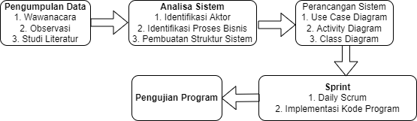
Gambar 1: Alur Metode Scrum

Scrum adalah salah satu metode rekayasa software dengan menggunakan prinsip-prinsip agile yang bertumpu pada kekuatan kolaborasi tim, incremental product dan proses iterasi untuk mewujudkan hasil akhir. Menurut schwaber & sutherland scrum adalah sebuah kerangka kerja yang dapat mengatasi suatu masalah komplek yang selalu berubah, dan juga dinilai dapat memberikan kualitas produk yang baik sesuai dengan keinginan pengguna secara kreatif dan produktif [12].

Dalam teknik scrum terdapat tiga peranan penting, diantaranya adalah:
a) Product Owner adalah seseorang yang memiliki tanggung jawab untuk terus berinteraksi kepada tim pengembang terkait dengan visi dan prioritas sehingga dapat dihasilkannya nilai bisnis dari produk yang dikembangan secara maksimal.
b) Scrum Master berfungsi sebagai fasilitator untuk product owner dan tim pengembang yang terdiri dari developer dan tester (Quality Asurance). Scrum Master tidak bertanggung jawab denganpengelolaan tim. Scrum Master membantu tim menghilangkan hambatan dan mencapai tujuan. Scrum Master juga bertugas memberikan rekomendasi kepada product owner tentang bagaimana cara memaksimalkan Return On Investment (ROI) untuk tim.
c) Development Team/Scrum Team yang mengatur urusan teknik pengerjaan project. [13]. Development Team atau tim pengembang memiliki sekitar lima sampai sembilan anggota.

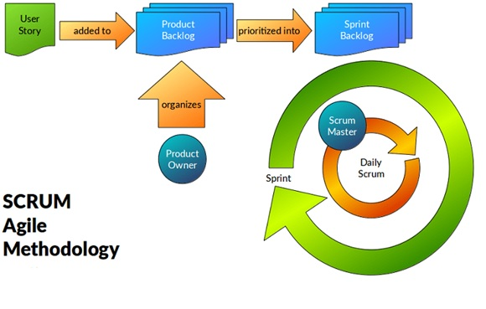
Gambar 2. Metode Scrum
Penjelasan proses scrum secara umum dari Gambar 2 adalah sebagai berikut:
a) User Story adalah deskripsi secara rinci tentang kebutuhan sistem dalam bentuk bahasa yang dapat dengan mudah dipahami oleh sudut padang end user. User story digunakan sebagai acuan untuk membuat product backlog.
b) Product Backlog adalah daftar urutan segala sesuatu yang dibutuhkan dalam sistem maupun produk. Isi dari Product Backlog berisi fitur yang akan diterapkan ke dalam sistem beserta estimasi waktu pengerjaannya. Dokumen ini selalu berubah-ubah secara berkala seiring dengan perkembangan produk agar menghasilkan produk yang layak. Product Owner merupakan satu-satunya yang bertanggung jawab pengelolaan Product Backlog.
c) Sprint adalah suatu siklus waktu dengan durasi maksimal satu bulan atau kurang. Durasi pada sprint sepanjang pengembangan produk tidak berubah. Tujuan sprint adalah untuk menyelesaikan sesuatu (Sprint Goal).
d) Sprint Backlog adalah kumpulan dari item Product Backlog yang diidentifikasi oleh tim scrum. Daftar ini dikerjakan selama sprint berlangsung. Tim memilih beberapa item product backlog dan mengidentifikasi tugas-tugas yang perlu untuk diselesaikan berdasarkan user story yang ada.
e) Daily Scrum adalah aktivitas harian di dalam sprint yang dilakukan scrum team untuk memeriksa apa yang telah dikerjakan, apa yang akan dikerjakan dan apa yang mungkin menjadi hambatan dalam pengerjaan proyek. Scrum team menggunakan daily scrum sebagai sarana untuk memperbaiki perkembangan produk agar tercapainya sebuah Sprint Goal.
A. User Story
User Story digunakan untuk menjelaskan siapa saja yang akan menjadi pengguna sistem beserta tugas dan tujuannya. Hal ini sangat penting karena daftar dari user story tersebut akan digunakan untuk proses pengembangan sistem selanjutnya. Berikut adalah daftar user story yang berhasil dikumpulkan.
Tabel 1: User Story
Sebagi | Saya ingin | Sehingga
Admin | Mengelola Data Pengguna Aplikasi | Admin bisa menambahkan dan mengbah data pengguna aplikasi
Admin | Mengelola Produk dan Kategori | Admin bisa menambahkan kategori serta produk yang akan ditampilkan.
Admin | Mencetak Laporan Transaksi | Semua laporan transaksi admin bisa melihat
Kasir | Mengganti Password login | Kasir dapat mengganti password sesuai keinginan
Kasir | Melakukan transaksi penjualan | Kasir bisa menginput data yang dibeli pelanggan dan melakukuan transaksi
Kasir | Melakukan retur produk dari pelanggan | Kasir megninput produk yang diretur agar bisa disimpan kedalam sistem

B. Product Backlog
Product Backlog merupakan hal pertama yang dikerjakan dalam pembangunan sistem menggunakan metode scrum. Nantinya pada tahap ini akan dihasilkan beberapa hal seperti proses bisnis, aktor, aktivitas bisnis, struktur sistem. Isi dari product backlog diperoleh dari hasil user story yang sudah diindentifikasi sebelumnya, dan studi literatur terkait sistem yang sedang dikembangkan.
Table 2. Produk Backlog
NO | Item | Prioritas
1 | Kebutuhuan dokumen dan data | Sedang
2 | Perancangan Sistem Dan Basis Data | Tinggi
3 | Halaman Login Admin | Tinggi
4 | Dashboard Admin | Rendah
5 | Dashboard dan Profil kasir | Rendah
6 | Halaman transaksi Kasir | Tinggi
7 | Perhitungan diskon dan total belanja | Tinggi

Pada product backlog yang terdapat di Tabel 2, aktivitas nomor 1 dan 2 ditujukan untuk mengidentifikasi dan merancang sistem informasi berdasarkan dokumen dan data yang telah dikumpulkan. Selanjutnya aktivitas nomor 3 dan seterusnya lebih berfokus pada pengembangan sistem berbasis web yang dalam pemrogramannya kebanyakan menggunakan bahasa PHP.
Berikutnya dirancanglah sistem informasi menggunakan ERD. ERD (Entity Relationship Diagram) adalah model teknik pendekatan yang menyatakan atau menggambarkan hubungan suatu model. Didalam hubungan ini tersebut dinyatakan yang utama dari ERD adalah menunjukan objek data (Entity) dan hubungan (Relationship), yang ada pada Entity berikutnya. (Fridayanthie, 2016).
Entiti Relationship Diagram

Menurut (Simarmata, 2010), “Entity RelationShip Diagram (ERD) adalah alat pemodelan data utama dan akan mambantu mengorganisasi data dalam suatu proyek ke dalam entitas-entitas dan menentukan hubungan antar entitas”. Proses memungkinkan analis menghasilkan struktur basis data dapat disimpan dan diambil secara efisien. Simbol-simbol dalam ERD (Entity Relationship Diagram) adalah sebagai berikut:

a. Entitas: suatu yang nyata atau abstrak yang mempunyai karakteristik dimana kita akan menyimpan data.

b. Atribut: ciri umum semua atau sebagian besar instansi pada entitas tertentu.

c. Relasi: hubungan alamiah yang terjadi antara satu atau lebih entitas.

d. Link: garis penghubung atribut dengan kumpulan entitas dan kumpulan entitas dengan relasi.
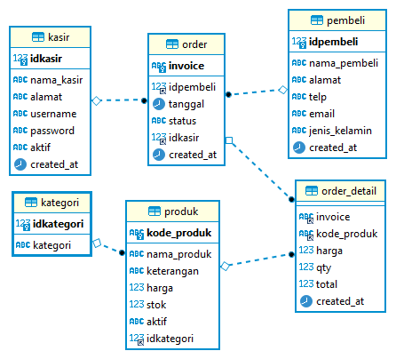

Gambar 3. ERD

B. Kardinalitas Relasi

a. Satu ke satu (One to One)

Setiap elemen dari Entitas A berhubungan paling banyak dengan elemen pada Entitas B. Demikian juga sebaliknya setiap elemen B berhubungan paling banyak satu elemen pada Entitas A.

b. Satu ke banyak (One to Many)

Setiap elemen dari Entitas A berhubungan dengan maksimal banyak elemen pada Entitas B. Dan sebaliknya setiap elemen dari Entitas B berhubungan dengan paling banyak satu elemen di Entitas A.

c. Banyak ke satu (Many to One)

Setiap elemen dari Entitas A berhubungan paling banyak dengan satu elemen pada Entitas B. Dan sebaliknya setiap elemen dari Entitas B behubungan dengan maksimal banyak elemen di entitas A.

d. Banyak ke banyak (Many to Many)

Setiap elemen dari Entitas A berhubungan maksimal banyak elemen pada Entitas B demikian sebaliknya.

Sprint
Tahap ketiga perancangan adalah sprint. Tahap ini dibagi dalam 2 sesi yaitu sprint planning dan sprint backlog. Pada sprint planning, scrum team melakukan rapat untuk mengevaluasi daftar yang ada pada product backlog.Scrum team mendiskusikan setiap fitur yang nantinya akan dibangun oleh setiap anggota tim beserta estimasi waktu pengerjaannya seperti pada Tabel 3.

Tabel 3: Sprint Planning
Aktor | Sprint Planning | Estimasi (Waktu /hari)
admin | Login admin | 2
admin | Dashboard admin | 1
admin | CRUD Produk | 3
admin | Pengelola Pesanan | 1
admin | Setting | 1
Kasir | Login Kasir | 2
Kasir | Transksi Penjualan | 2
Kasir | Transaksi Retur | 3
Kasir | Laporan Penjualan | 1
Kasir | Laporan Stok Barang | 2

Sprint Review
Setelah rangkaian sprint telah selesai dikerjakan, maka dihasilkan aplikasi yang akan di demonstrasikan terlebih dahulu pada tahap sprint review. Aplikasi akan diperiksa secara berkala untuk mengetahui
perkembangan yang terjadi dan mengevaluasi apakah produk yang dibangun sudah sesuai kebutuhan.
Selanjutnya, dilakukan pengujian untuk memeriksa apakah fitur yang sudah dikerjakan pada sprint sebelumnya sudah berjalan dengan baik. Jika terdapat fitur yang masih belum sesuai maka akan di perbaiki dan dikembangkan pada sprint berikutnya.

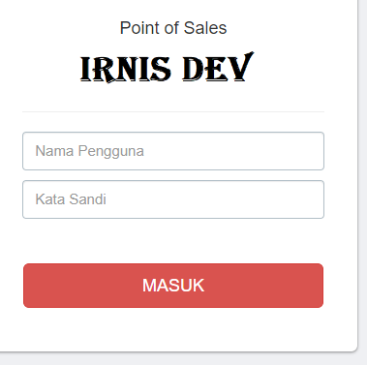

Gambar xx. Halaman Login admin dan Kasir

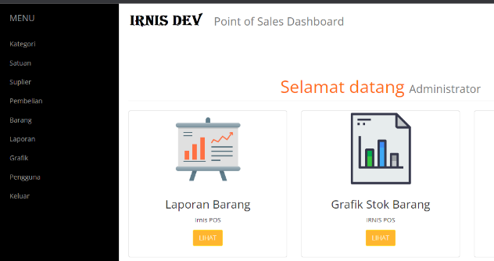

Gambar x . dashboard admin
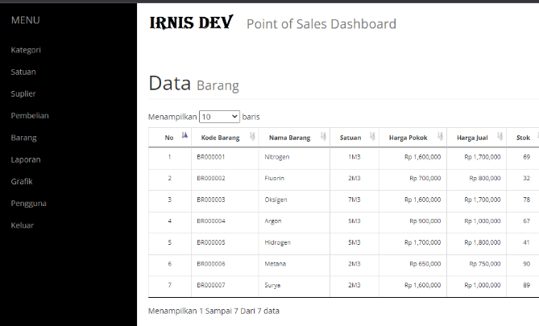

Gambar x. Halaman Manajemen Produk
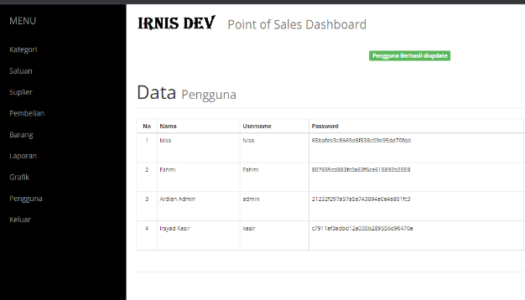

Gambar x. Data Pengguna

Untuk kasir ada 2 halaman yang bisa digunakan untuk melakukan transaksi kepada user secara langsung dan juga tersedia halaman untuk pengembalian barang dari customer yang rusak atau tidak sesuai dengan spesifikasi yang ada.

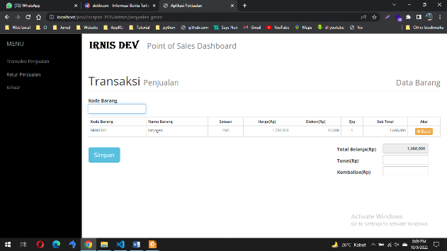

Gambar x. Halaman Transaksi Kasir
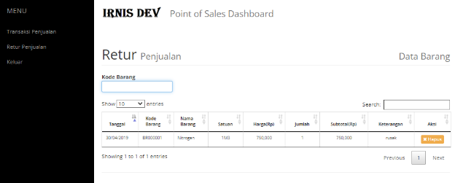

Gambar x. Halaman retur kasir

Pada gambar x diatas, kasir bisa melakukan transaksi dengan memilih produk yang dibeli oleh customer serta bisa memeberikan potongan harga untuk beberapa jenis barang yang sedang ada diskon. Struk pemelian bisa langsung dicetak setelah transaksi selesai. Selain melakukan Transaki, kasir juga bisa melakuan retur barang yang sudah dibeli oleh customer jika barang ada cacat atau tidak sesuai dengan spesifikasi yang ada.

Tabel 5 Skenario dan Hasil Pengujian Aplikasi
Aktor | Skenario | Hasil Pengujian | Validasi
ADMIN | Login menggunaan username dan password yang sesuai | Admin akan diarakan kehalaman dashboard admin | Sesuai
 | Login menggunakan username dan password yang tidak sesuai | Login ditolak dan akan diarahkan kelaman login kembali | Sesuai
 | Menambahkan data produk | Produk tersimpan dalam database dan bisa diakses pada laman transaksi | Sesuai
 | Menamahkan kasir | Data kasir tersimpan dan bisa digunakan untuk login ke system | Sesuai
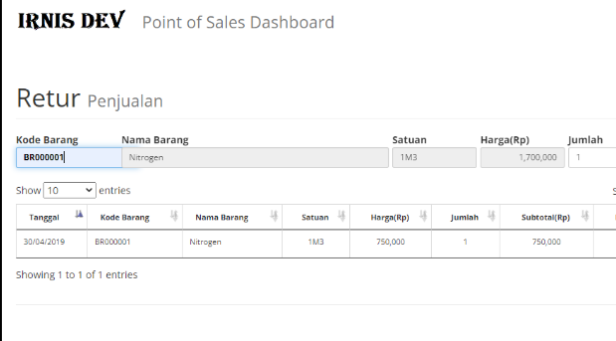 | Menampilan laporan barang sesuai denan parameter yang dipilih | Data muncul sesuai parameter yang ditentukan dan bisa langsung dicetak | Sesuai
KASIR | Login menggunaan username dan password yang sesuai | Kasir akan diarakan kehalaman dashboard Kasir | Sesuai
 | Login menggunakan username dan password yang tidak sesuai | Login ditolak dan akan diarahkan kelaman login kembali | Sesuai
 | Kasir Melakukan Transksi dengan input data produk dan jumlah | Data tersimpan kedalam database dan bisa menghitung jumlah bayar dan uang kembali | Sesuai
 | Kasir melakukan Retur dari pembeli dan input di aplikasi | Data retur tersimpan kedalam database dan stok produk kembali lagi | sesuai

Kesimpulan
Tahap awal perancanan sebuah sstem informasi memiliki peran yang sangat penting untuk dalam menentukan keberhasilan sebuah aplikasi. Proses bisnis yang jelas akan membuat pegerjaan menjadi lebih efektif dan cepat. Selain itu, metode pengembangan sistem scrum juga membantu developer dalam menyesuaikan perubahan kebutuhan sistem. Dengan sumber daya yang terbatas dan proses bisnis yang banyak dan tidak menutup kemungkinan ada perubahan-perubahan pada saat development, metode scrum mampu untuk mempermudah dalam pembagian pekerjaan atau menganalisa proses pembuatan aplikasi sampai selesai.

Daftar Pustaka

Andipradana, A. ,. H. D., 2021. Rancang Bangun Aplikasi Penjualan Online Berbasis Web Menggunakan Metode. Jurnal Algoritma.
Fridayanthie, E. W. ,. T. M., 2016. RANCANG BANGUN SISTEM INFORMASI PERMINTAAN ATK BERBASIS INTRANET (STUDI KASUS: KEJAKSAAN NEGERI RANGKASBITUNG). JURNAL KHATULISTIWA INFORMATIKA, Volume IV.
Hardani, S., 2019. Pengembangan Sistem Informasi KPR Syariah Dengan Metode Scrum. J. Imu Pengetah.
Pressman, R., 2010. Software Engineering : a practitioner’s approach. New York: McGraw - Hill.
Rabbani, I. ,. E. K., 2020. E – COMMERCE PERLENGKAPAN HAJI DAN UMROH BERBASIS WEB MENGGUNAKAN METODE AGILE SOFTWARE DEVELOPMENT. Senamika, s.n.
Sani, I. K. a. R. R., 2019. Pemodelan SCRUM dalam Pengembangan Sistem Informasi Kesehatan. JOINS.
Sommerville, I., 2011. Software Engineering (Rekayasa Perangkat Lunak). Jakarta: Erlangga.
Yuarita, T. G. ,. F. M., 2017. PERANCANGAN APLIKASI POINT OF SALES (POS) BERBASIS WEB MENGGUNAKAN METODE SIKLUS HIDUP PENGEMBANGAN SISTEM. s.l., s.n.

